**Gravsten nr 16**

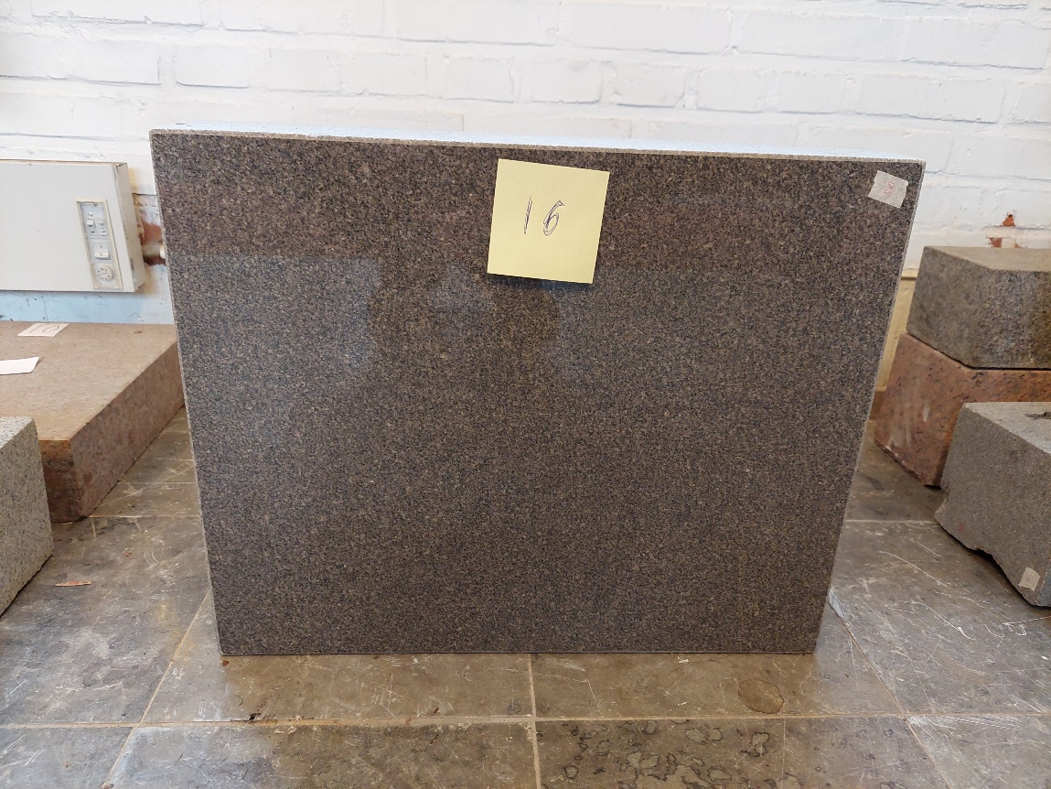

**Mått Sockel**

Bredd: 50 cm Bredd: 60 cm

Höjd: 45 cm

*Polerad gravvård i mörkgrå granit*

*Kantlist till rabatt ingår ej. Kan finnas att köpas separat.*

**Pris 6225 kr**